AI PRODUCT PORTFOLIO · PROJECT 01
这顿
AI 外卖决策助手｜产品需求、用户探索与验证方案
把大量菜单压缩为 3 份满足硬约束、理由清晰、可继续下单的选择。
目标岗位：AI 产品经理 / 产品经理
项目性质：个人作品集 · 可验证交互原型
当前阶段：验证准备；尚未真实上线
报告版本：V1.0 · 2026-07-27

证据声明：报告中的原型行为为已知事实；画像、市场需求和商业模式为待验证假设；60%、30%等数字是预设实验阈值，不是已取得结果。

内容导航
章节 | 面试官可以看到的能力
01 产品机会 | 问题定义、目标用户、证据边界与范围控制
02 用户探索 | 研究设计、原型画像、旅程与关键时刻
03 方案推导 | 机会优先级、OST、功能取舍与失败分支
04 产品需求 | 目标、用户故事、需求、验收与阶段规划
05 AI 产品设计 | 规则/模型分工、数据契约、置信度与安全
06 指标与实验 | 北极星、护栏、风险排序与行为实验
07 交付与质量 | 埋点、验收测试、异常恢复和数据最小化
08 面试摘要 | 项目贡献、限制、下一步和简历表达

证据等级
标记 | 含义 | 面试表述
[F] | 来自当前原型和项目文件的事实 | 可以称为已完成或已实现
[H] | 尚未由用户或市场数据验证的假设 | 只能称为假设
[T] | 实验开始前设定的通过阈值 | 只能称为目标
[D] | 当前产品选择和明确取舍 | 说明理由，不冒充用户结论

执行摘要
问题：高频外卖用户并不缺选项，而是在预算、时间、健康、味道和营养之间承担高认知成本。现有列表擅长展示供给，却没有替用户完成多目标取舍。
方案：先由规则过滤预算、最晚送达和排除项，再使用多目标排序压缩为主推荐、时间更稳和营养更优三项，同时展示理由、取舍与数据置信度。
验证：北极星指标是有效决策率，即用户在展示推荐后60秒内选择并进入下单，且没有硬约束违规。原型阶段目标为60%，但尚无真实结果。
最大风险：能否合法稳定获得菜单、价格、库存、配送和下单深链数据。若数据路径失败，产品形态应从独立小程序转向平台内能力。
产品原则：先用最低复杂度验证价值；只有规则难以处理且能被评估的环节，才引入 AI。

01 产品机会

1.1 问题定义
核心问题不是“今天吃什么”，而是“在多个冲突目标下，如何尽快做出不后悔的决定”。选择通常在浏览、比较和优惠计算中累积，最后由疲劳、复购或随机结束，而不一定由满意结束。[H]

1.2 目标用户与 JTBD
首批用户按行为定义：18–26岁、每周点外卖3次以上、经常同时受预算和时间约束，并愿意使用小程序。
当我饿了、时间有限，却面对大量相似外卖选项时，我想快速得到少量可信选择，以便不后悔地完成下单，并继续学习或工作。

1.3 当前状态与范围
已完成 [F] | 尚未完成 [H]
交互原型与30道模拟菜单 | 真实用户访谈和日记研究
预算、时限、排除项硬过滤 | 官方菜单、价格和配送数据
三选一、解释、锁定、替换 | 营养师校验的菜品基准
本地事件、反馈和数据导出 | 真实留存、转化和单位经济

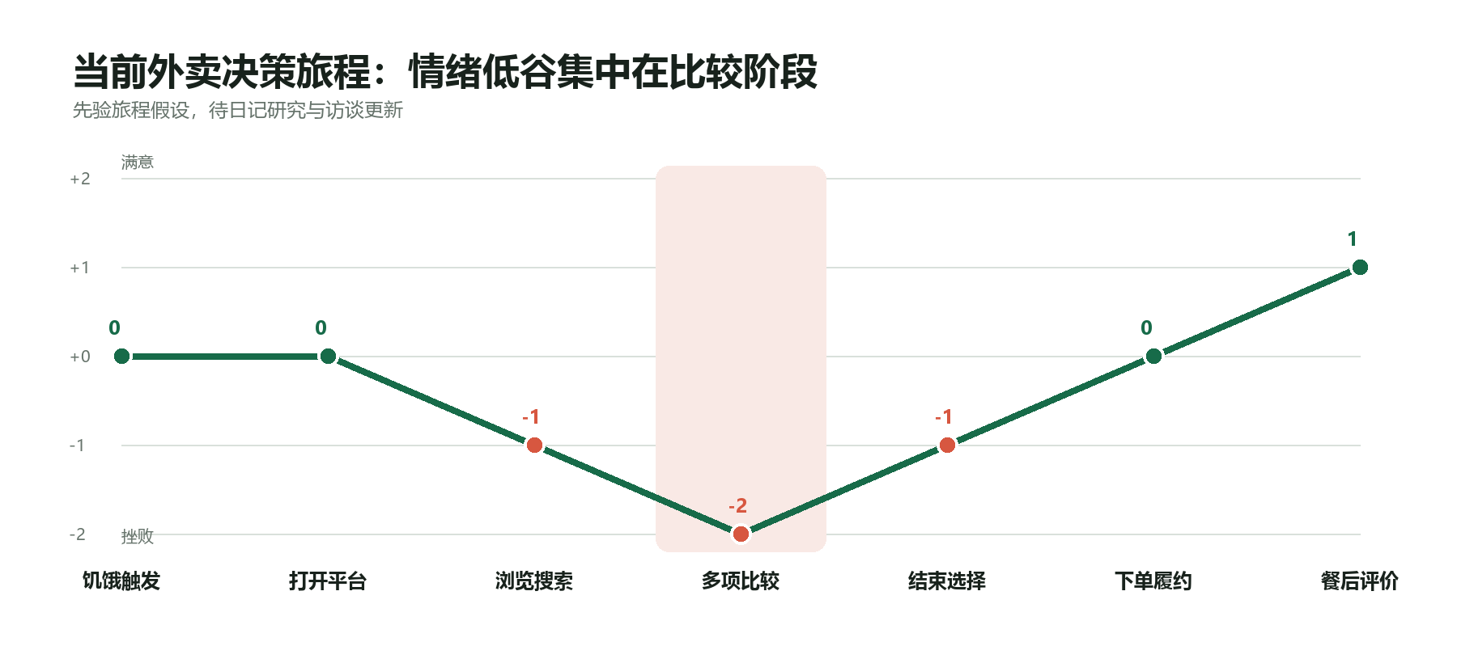
图 1｜当前旅程的情绪低谷假设

02 用户探索

2.1 研究设计
阶段 | 样本与方法 | 要回答的问题 | 通过标准
行为日记 | 20人×7天 | 问题频率、时长与真实结束机制 | ≥60%每周至少3次明显困难
深度访谈 | 日记样本中12人 | JTBD、底线、妥协与信任语言 | 出现可重复的机会模式
随机对照 | 40人；三选一 vs 列表 | 效率、控制感和完成是否改善 | 时长-30%，完成率不显著下降
5秒理解 | 对照样本全员 | 理由和取舍是否快速理解 | 正确率≥80%

2.2 待验证原型画像
画像 | 核心 JTBD | 最关键机会 | 致命摩擦
预算守门员 | 不超预算且避免踩雷 | 到手价确定性和预算余量 | 模拟价与结算价不一致
时间压缩者 | 几分钟内获得确定能按时到的选择 | 主推荐与配送余量 | 跨应用重复搜索
健康谈判者 | 在健康和口感间做现实取舍 | 区间、置信度和取舍解释 | 错误或医疗化表述

研究完整性：上述画像是招募和验证工具，不是调研结论。真实数据可以合并、改名或删除画像。

2.3 研究停止规则
- 如果多数高频用户直接复购且不认为选择值得优化，停止项目。
- 如果困难主要来自优惠计算，将核心机会调整为到手价确定性。
- 如果三选一增加输入负担，测试一个答案或五项短列表。
- 如果没有合法数据路径，转为外卖平台内功能，不使用未授权抓取。

03 从机会到方案

3.1 优先机会
机会 | 先验机会分 | 为什么优先
O1 表达底线与偏好 | 0.71 [H] | 决定推荐是否合规和可用
O2 知道何时停止比较 | 0.68 [H] | 直接对应决策压缩价值
O3 理解健康推荐依据 | 0.49 [H] | 决定用户是否信任并采用

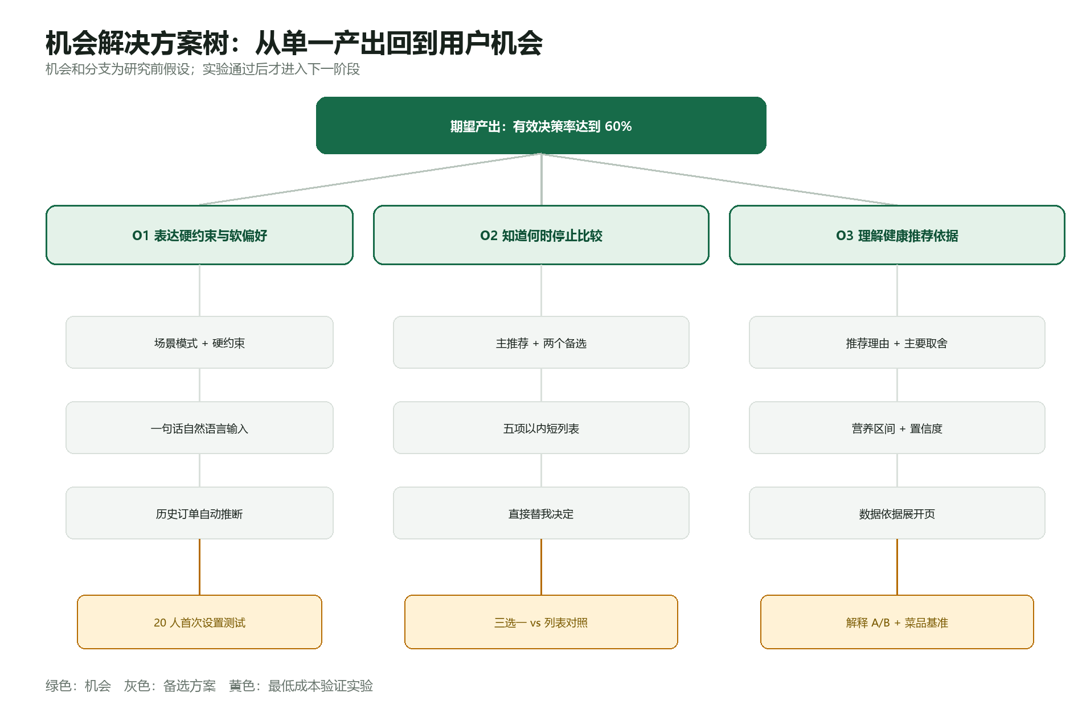
图 2｜机会解决方案树（OST）

3.2 为什么选三项
候选方案 | 优势 | 风险 | 决策
一个答案 | 最快、界面最简单 | 控制感弱，错误容忍低 | 作为高时间压力实验
三个答案 | 兼顾决定与控制感 | 数量仍需验证 | V0.9采用
五项短列表 | 保留探索空间 | 可能延续比较循环 | 作为对照方案

04 产品需求

4.1 目标与非目标
目标 | 验证指标
在60秒内完成合规决策 | 有效决策率≥60% [T]
相对列表减少比较时间 | 中位决策时长下降≥30% [T]
输入不成为新负担 | 首次设置完成≥85%，中位≤30秒 [T]
推荐安全可信 | 硬约束违规0；Top 3保留≥70% [T]

非目标：不做医疗与减重诊断、不承诺过敏原安全、不在原型中完成真实订单、不在价值验证前训练自有大模型。

4.2 核心需求
ID | P | 功能 | 验收摘要
FR-01 | P0 | 五种当餐模式 | 切换后权重同步变化
FR-02 | P0 | 预算/时限/排除项 | 所有结果均满足硬约束
FR-03 | P0 | 自适应单问题 | 只增强软偏好
FR-04 | P0 | AI三选一 | 结果去重且各自有决策角色
FR-05 | P0 | 理由/取舍/置信度 | 正反信息同时可见
FR-06 | P0 | 锁定与替换 | 锁定项不被批量刷新
FR-07 | P0 | 模拟下单跳转 | 明确模拟，不创建真实订单
FR-08 | P1 | 餐后反馈 | 更新轻量偏好并记录事件
FR-09 | P1 | 偏好档案 | 指标口径与事件一致
FR-10 | P1 | 数据导出 | 含版本、时间、偏好和事件

4.3 发布与验证阶段
阶段 | 目标 | 退出条件
0 问题验证 | 日记与访谈确认频率和机会 | V1达标或重新定义问题
1 价值/可用性 | 原型对照验证三选一 | 目标指标达到阈值
2 推荐可信度 | 菜品基准与解释实验 | 0违规、Top 3保留≥70%
3 数据/商业 | 授权、深链、渠道、单位经济 | 数据路径成立且贡献为正
4 受控MVP | 单城市邀请制真实使用 | 连续4周满足北极星和护栏

05 AI 产品设计

5.1 规则、排序与生成的边界
任务 | 机制 | 产品理由
预算/时限/排除项 | 确定性规则 | 必须0违规、可审计
四目标权衡 | 可解释排序 | 稳定、可回放、可离线评估
三结果差异化 | 重排序规则 | 防止三个结果高度相似
自然语言偏好 | 受约束语言模型 | 把丰富表达映射为结构化偏好
推荐解释 | 模板+受约束生成 | 只引用已有属性和置信度
营养区间 | 数据+估算模型 | 需要基准和不确定性，不凭语言生成

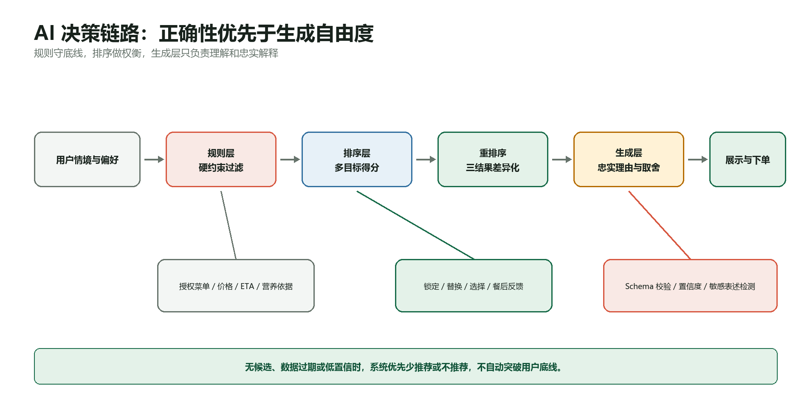
图 3｜AI 推荐链路与安全边界

5.2 推荐逻辑
候选先满足 price≤预算、delivery≤时限、flags 与排除项无交集。四项软偏好归一化后加权，加入有限菜系偏好修正，再重排为主推荐、时间更稳与营养更优。无候选时提示调整，不自动突破底线。

5.3 不确定性与降级
失败模式 | 检测 | 降级
价格或ETA缺失 | 字段完整性与时间戳 | 移出结果或要求二次确认
营养低置信 | 份量/配料完整度 | 不进入营养更优，不显示精确值
解释生成失败 | Schema与证据校验 | 退回确定性模板
偏好学习漂移 | 多样性与拒绝率 | 降低历史权重，允许重置

5.4 评估门槛
评估 | 指标 | 阈值
硬约束 | 违规率 | 0 [T]
营养区间 | 高置信区间覆盖真实值 | ≥80% [T]
排序相关性 | Top 3至少一个被保留 | ≥70% [T]
解释忠实度 | 引用不存在字段 | 0 [T]
性能 | P95 / 单次成本 | ≤3秒 / ≤0.05元 [T]

06 指标与实验

6.1 北极星与漏斗
有效决策率 = 60秒内选择并进入下单且无硬约束违规的会话 / 成功展示推荐的会话。目标≥60% [T]。
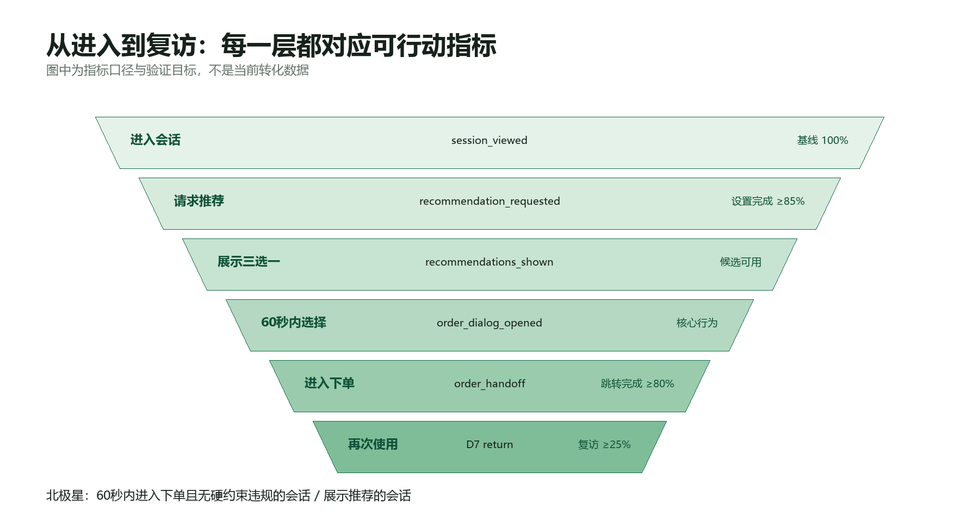
图 4｜核心转化漏斗及验证目标

6.2 输入与护栏指标
类型 | 指标 | 目标/告警
输入 | 首次设置完成率 | ≥85%；<75%告警
输入 | Top 3保留率 | ≥70%；<60%告警
输入 | 下单跳转完成率 | ≥80%；<70%告警
护栏 | 硬约束违规率 | 目标0；>0立即阻断
护栏 | 低置信营养数字曝光 | 目标0；>0检查
护栏 | 推荐响应P95 | ≤3秒；>5秒告警
商业 | 单活跃用户贡献 | >0；<0重新评估模型

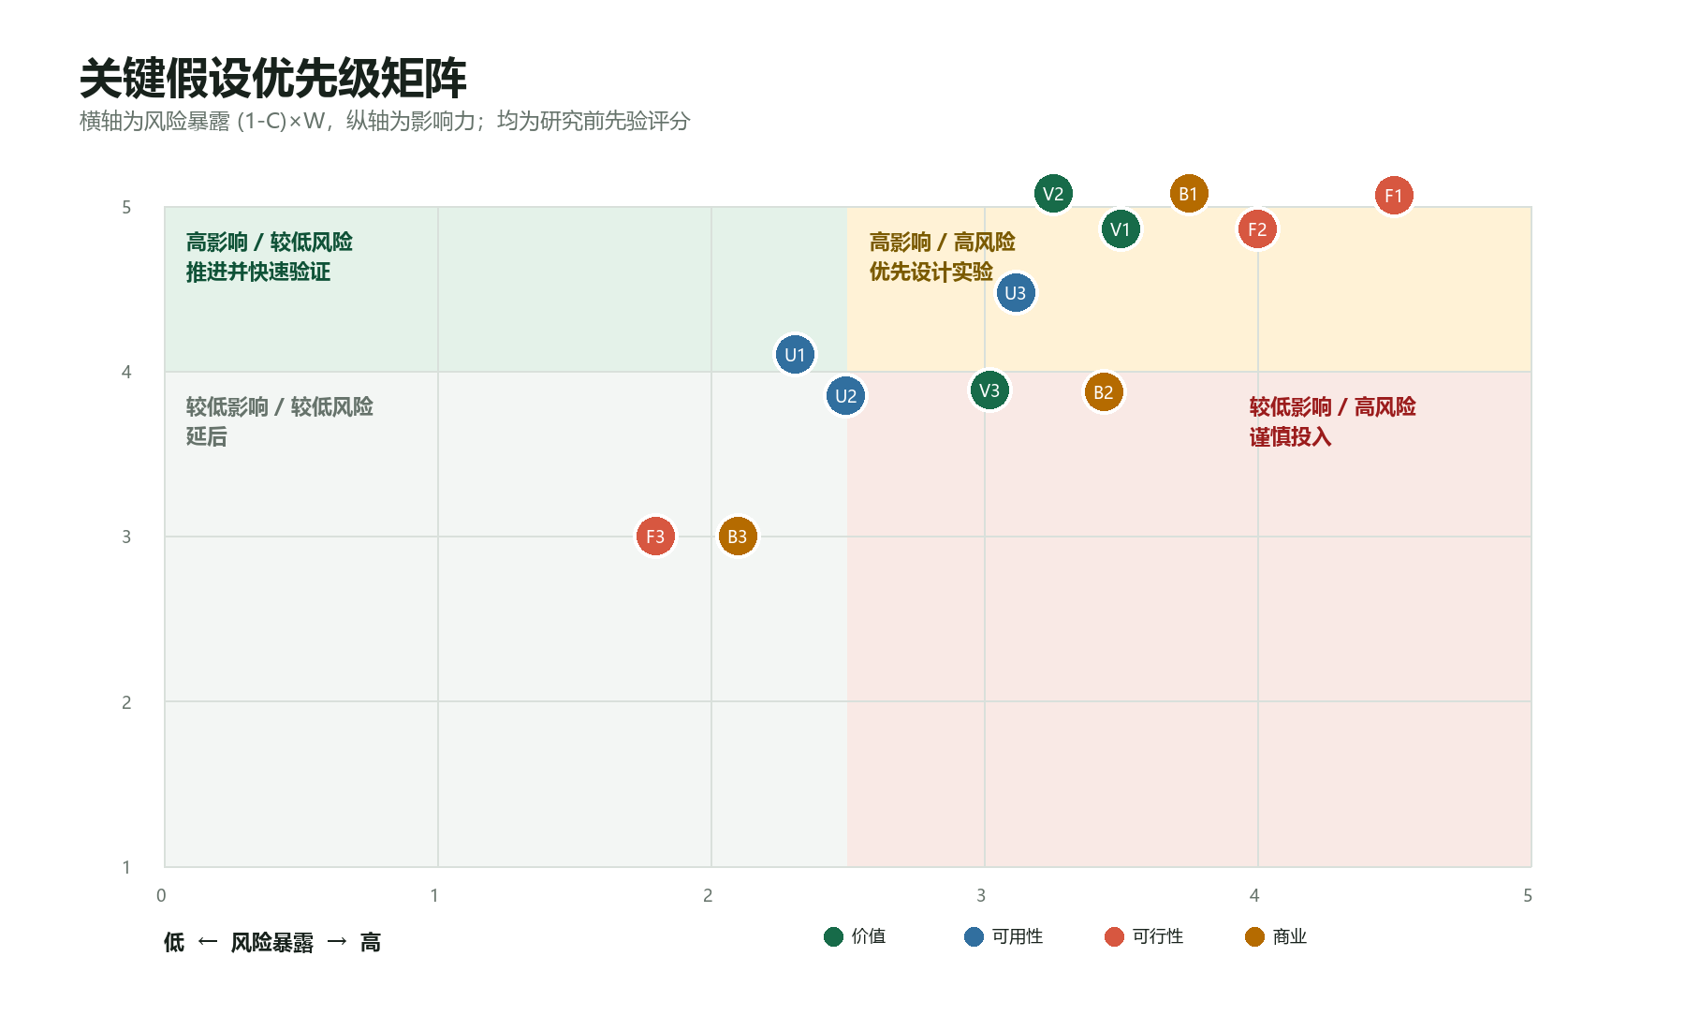
图 5｜风险假设优先级矩阵

6.3 首轮实验顺序
顺序 | 实验 | 通过标准 | 失败动作
1 | 授权数据技术验证 | 完整≥90%；深链≥95% | 转平台内功能
1 | 20人7天日记 | ≥60%每周3次困难 | 收窄或停止
2 | 三选一随机对照 | 时长-30%；完成不降 | 测试1项或5项
2 | 首次设置测试 | 完成≥85%；≤30秒 | 减少输入
3 | 解释行为A/B | 首选保留+15pp | 缩短或按需展开
3 | 150道菜基准 | 0违规；营养≥80% | 缩小支持范围
4 | 渠道与单位经济 | 激活≥20%；贡献>0 | 换渠道/商业模式

07 交付与质量

7.1 核心事件
阶段 | 事件 | 主要属性 | 支撑指标
进入 | session_viewed | session_id, version | 设置完成分母
输入 | recommendation_requested | constraints, weights | 设置完成/耗时
结果 | recommendations_shown | eligible, item_ids, latency | 北极星分母/P95
控制 | recommendation_replaced | from, to, position | 平均替换
选择 | order_handoff | platform, elapsed, effective | 北极星分子/跳转
学习 | meal_feedback_submitted | ratings, cuisine | 低分率/反馈率

7.2 P0 验收矩阵
场景 | 关键预期 | 失败级别
正常三选一 | 三项不重复，均满足约束并可模拟下单 | P1
预算/时限边界 | 换一批后仍不越界 | P0
多个排除项 | 任一已选flag均不得出现 | P0
无候选 | 不放宽，明确提示调整 | P0
锁定与替换 | 锁定保留、单项变化、无重复 | P1
60秒口径 | 按会话去重且需无违规 | P1
餐后反馈 | 轻量学习，不推断敏感属性 | P1
320px与键盘 | 无溢出，主流程可完成 | P2/P1

任何硬约束违规都是P0阻断缺陷。商业推荐、个性化权重和生成解释均不能降低这条标准。

08 面试摘要与下一步

8.1 我完成了什么
- 从多目标冲突重新定义问题，而不是直接做推荐列表。
- 完成PRD、研究计划、旅程、OST、AI方案、指标、实验、埋点和测试。
- 完成响应式交互原型、30道模拟菜单和轻量推荐闭环。
- 识别数据授权为最高风险，并为失败设计平台内形态回退。

8.2 我不能声称什么
- 不能声称用户选择时间已经降低30%或有效决策率已经达到60%。
- 不能声称画像来自真实访谈，也不能制造用户原话。
- 不能声称模拟营养、价格和配送代表真实平台数据。
- 不能声称商业模式或长期留存已成立。

8.3 下一步
优先级 | 动作 | 决策输出
P0 | 执行20人日记与12人访谈 | 保留、收窄或停止问题
P0 | 完成官方/授权数据路径验证 | 独立小程序或平台内功能
P0 | 40人随机对照 | 结果数量和输入方式
P1 | 建立150道菜基准 | 支持范围和置信度政策
P1 | 验证跳转和单位经济 | 商业模式与渠道

8.4 可用于简历的表述
- 面向高频外卖用户，使用用户旅程和机会解决方案树收敛为“硬约束过滤 + AI三选一”方案。
- 独立完成PRD、交互原型及30道模拟菜单，设计多目标排序、差异化重排、解释、置信度与反馈闭环。
- 建立有效决策率北极星指标、事件字典和分阶段实验，预设硬约束零违规与决策时长下降30%的验证门槛。
- 识别实时平台数据授权为最高风险，并制定转向平台内能力的失败回退策略。
只有完成真实实验后，才能把“目标降低30%”改写为“在N人测试中实际降低X%”。

附录｜完整材料
文件 | 内容
01-PRD-这顿.md | 8章节PRD、需求、验收和阶段计划
02-用户研究与原型画像.md | 研究设计、访谈、日记与3个原型画像
03-用户旅程与机会方案树.md | AS-IS/TO-BE、机会分和OST
04-AI产品方案说明.md | 推荐链路、数据契约、安全和评估
05-指标与实验方案.md | 看板、漏斗、优先级和实验卡
06-验收测试与埋点字典.md | 测试场景、事件和指标映射
07-面试讲解手册.md | 陈述脚本、追问、简历与更新规则

